ASSUNTO :. INDICO PARA QUE O DEPARTAMENTO COMPETENTE , REALIZE REFORMA NA QUADRA E NO PARQUE INFANTIL LOCALIZADO NO BAIRRO EUGENIO MAZON “CDHU”.

DESPACHO

SALA DAS SESSÕES ____/____/_____

PRESIDENTE DA MESA

INDICAÇÃO Nº DE 2013

SENHOR PRESIDENTE,
SENHORES VEREADORES,

INDICO ao Exmo Senhor Prefeito Municipal para que junto ao Departamento competente que realize Reforma na Quadra e no Parque infantil localizado no Bairro Eugênio Mazon CDHU.
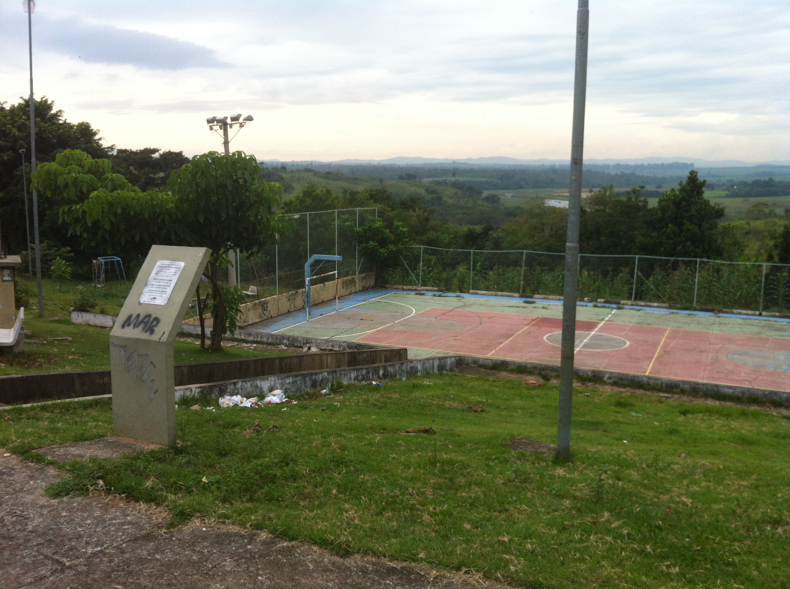
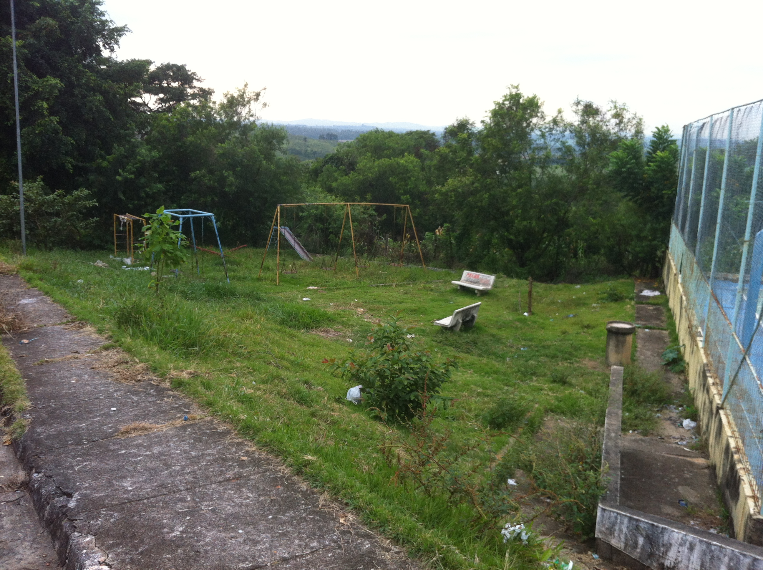

SALA DAS SESSÕES “VEREADOR SANTO RÓTOLLI”, aos 04 de Abril de 2013

VEREADOR LUIS ROBERTO TAVARES

